Xeografía e historia 2º ESO

Actividades ACI-Setembro

Importante:
Debes enviarme estes exercicios ao correo indicado (miguel.historia.couto@gmail.com) antes do 28 de agosto de 2020.
No correo que envíes identifícate claramente (nome e apelidos e curso).

Alumnado que debe realizar estas actividades:
DAYARA DA SILVA DÍAZ
ZELTIA SANMIGUEL LÓPEZ
BRAIS ÁLVAREZ GAGO
MARIO GONZÁLEZ SOTO
1ª avaliación

1-AS FONTES HISTÓRICAS (1 punto)

Pon catro exemplos de FONTES HISTÓRICAS e a que tipo pertencen (tes que poñer exemplos concretos e de catro tipos diferentes; dóuche un exemplo eu -pero non vale repetilo-: un cadro de Filipe II é unha fonte de tipo iconográfica).

2-OS POBOS XERMÁNICOS (2,5 puntos)

Fai unha breve redacción explicando cales eran as características que tiñan os pobos xermánicos antes de entrar no Imperio Romano (económicas, sociais, políticas e relixiosas)

3-O ISLAM (1,5 puntos)

Fai un esquema coas principais características da relixión islámica.

4-O MUNDO FEUDAL (3 puntos)

Explica que eran as “relacións de servidume” na época feudal: entre quen se establecían e que obrigas ou deberes tiña cada unha das partes.

5-O CAMIÑO DE SANTIAGO (2 puntos)

Explica o que saibas sobre o Camiño de Santiago na Idade Media: cando xurdiu e por que, por onde transcorría, as consecuencias que tivo, etc.

2ª avaliación
1-A PLENA IDADE MEDIA -4 puntos-

a) Explica as principais novidades que se produciron na agricultura europea no período do s. XI ao XIII -2 puntos-

b) Explica o que saibas dos gremios medievais -2 puntos-

2.-ROMÁNICO E GÓTICO -3 puntos-

Observa as imaxes inferiores:

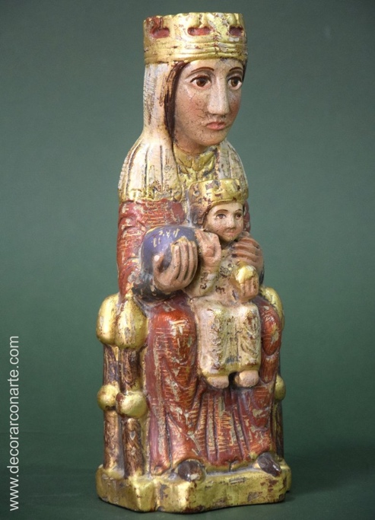 |  | 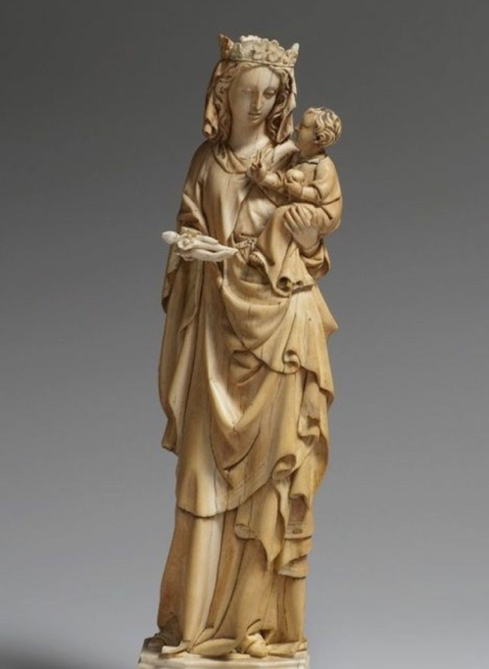
Imaxe A |  | Imaxe B

Cuestións:
a) Que representan? -1 punto-
b) Como podes comprobar, os estilos son moi diferentes. Baseándote nas imaxes e cos apuntes, explica que características formais tiña cada un destes estilos -2 puntos-

3- A BAIXA IDADE MEDIA -3 puntos-

a) Explica a crise agrícola que tivo lugar en Europa nos s. XIV-XV -2 puntos-

b) Explica o que saibas das Guerras Irmandiñas -1 punto-

